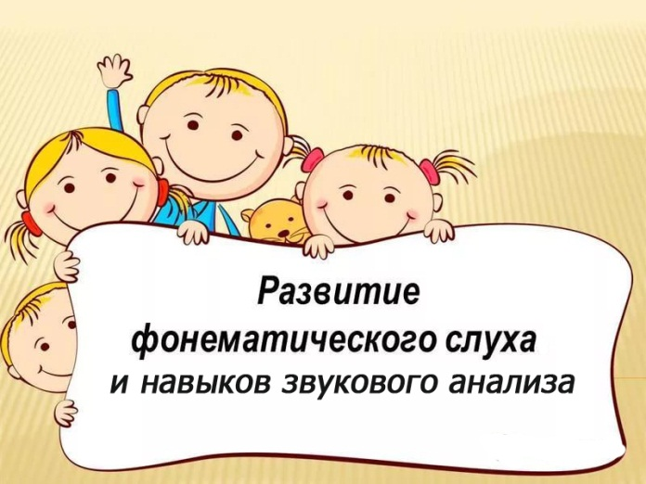
Фонематический слух – это тонкий, систематизированный слух, позволяющий различать и узнавать звуки родного языка. Фонематический слух является частью физиологического слуха и направлен на соотнесение и сопоставление слышимых звуков с их эталонами, которые хранятся в памяти человека. Фонематический слух начинает формироваться у детей при восприятии речи окружающих и при собственном проговаривании и обеспечивает понимание слов и их значений.
Особые трудности возникают у детей с нарушенным фонематическим слухом на этапе обучения грамоте, а именно, при овладении чтением и письмом, что приводит к таким речевым нарушениям, как дислексия и дисграфия, а это влечет за собой новый клубок проблем: наблюдается снижение успеваемости, появляется тревожность, неуверенность в своих силах, резко снижается самооценка ребенка.
Ребенок в 5-6 лет должен уметь:
- Выделять звук в звуковом ряду
- Выделять слог и слово в ряду слогов и слов
- Выделять начальный гласный звук в слове
- Подбирать и называть слова, начинающиеся с заданного звука
- Различать фонетически сходные слова по их лексическому значению
- Дифференцировать согласные звуки по твердости-мягкости, звонкости-глухости
- Выделять согласный звук в конце слова
- Делить слово на слоги, определять количество слогов в слове
- Определять наличие заданного звука в слове
- Определять место звука в слове
- Определять количество слов в предложении, учитывая наличие «коротких»
слов-предлогов и др.
Описанные ниже упражнения по развитию фонематического слуха помогут родителям подготовить детей к предстоящему обучению грамоте, развить умения звукобуквенного анализа и синтеза, сформировать необходимые фонематические представления о звуковом составе слова.
- «Подбери пару»: подобрать слово (выбрать из предложенных картинок), начинающееся на тот же звук, что и предложенное взрослым слово (картинка).
Взрослый только показывает картинку либо называет своё слово, а ребёнок самостоятельно выделяет первый звук и подбирает нужную картинку из 3-10 предложенных либо придумывает слово. Если заданное слово начинается на мягкий согласный звук (берёза [бь]), то подобранное слово должно начинаться только с мягкого согласного ([бь]: белка, бегемот).
Кот – клубок, мишка – мяч, волк – ваза, лебедь – липа.

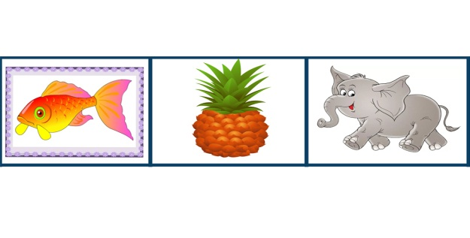
- «Цепочка»: подобрать слово на последний звук заданного слова:
Рыба – ананас – слон – и т.д.
Если последнее слово заканчивается на мягкий согласный звук (тополь [ль]), то следующее слово должно начинаться только с мягкого согласного [ль]: лист.
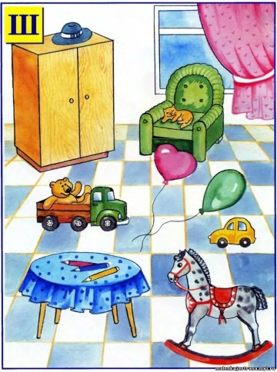
- На предложенной сюжетной картинке найти и назвать все предметы, в названии которых встречается заданный звук.
Например, слова со звуком [Ш] на данной картинке: штора, мишка, подушка, окошко, горшок, кувшин, чашка, мышка, кошка, зайчишка.

- Угадать слово, добавив недостающий звук:
- последний звук:со…[к, ль, м, р, н], ле…[в, с, нь, й, щ, чь], ро…[в, с, м, жь, т, г, й], но…[с, ж, чь, ль], сто…[к, л, п, н], го…[д, л, н], мо…[ль, чь, х, й, щь], ба…[к, л, р, с], ию[ль, нь], ко…[к, нь, м, т, л], шу…[м, т], до…[г, чь, м], бара…[к, н], пла…[чь, щ, н].
- первый звук: [д, т, с, к, л]…ом, [к, д, м, н, п, т, б]…очка, [В, Т, С, б]…аня, [р, л, м, б, к, т]…ак, [р, с, ш, т, б]…ок, [л, ж, б, с]…ук, [м, п, т]…ир, [д, р, п, т]…иск, [м, п, т, р]…ост, [к, п, т, б, с]…орт, [д, м, р, л, с]…ама.

- Подобрать 3 слова (картинки) с любым заданным звуком в разной позиции
(начало, середина, конец слова):

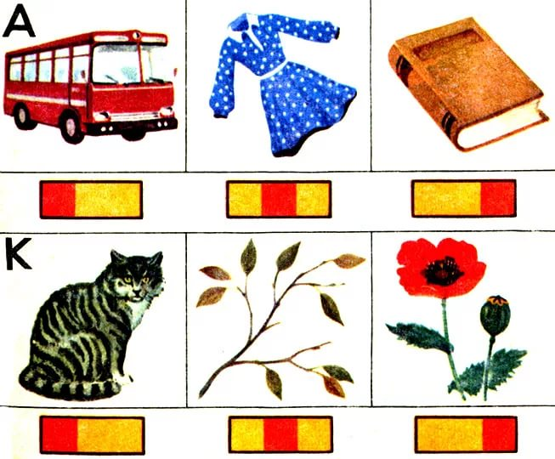
[м]: маска, комар, дом
[й]: йогурт, майка, муравей
[к]: кот, трактор, хомяк
[л]: лапа, молоток, дятел
[ль]: лифт, пальто, соль
[а]: аист, платье, собака
[и]: игрушка, книга, брюки
6.«Четвёртый лишний»: найти в ряду из 4 слов (картинок) то, которое не имеет общих согласных звуков с 3 другими словами (в остальных трёх словах есть одинаковый звук):
Для упрощения задания взрослый может при произнесении слов усиленно выделять этот звук голосом. Например, [в]:волк, малина, варежки, кровать и др.

Для данного вида занятий достаточно отводить по 15-20 минут в день,
и результат не заставит себя ждать.

